PORTOFOLIO
PROJECT

Muh Fikri Adli | fikriadli0@gmail.com | 085212053966
STT-PLN Jakarta

- Pt.Autojaya Idetech

Tahun 2014
Judul Proyek : Pengembangan Desain Website Pt.Autojaya Idetech
Tools : Corel draw x5, adobe photoshop, css, html.
Penjelasan : Mengembangkan tampilan website Pt.Autojaya Idetech agar terlihat lebih menarik dan lebih nyaman dipandang oleh user.

- Aplikasi Kewarganegaraan
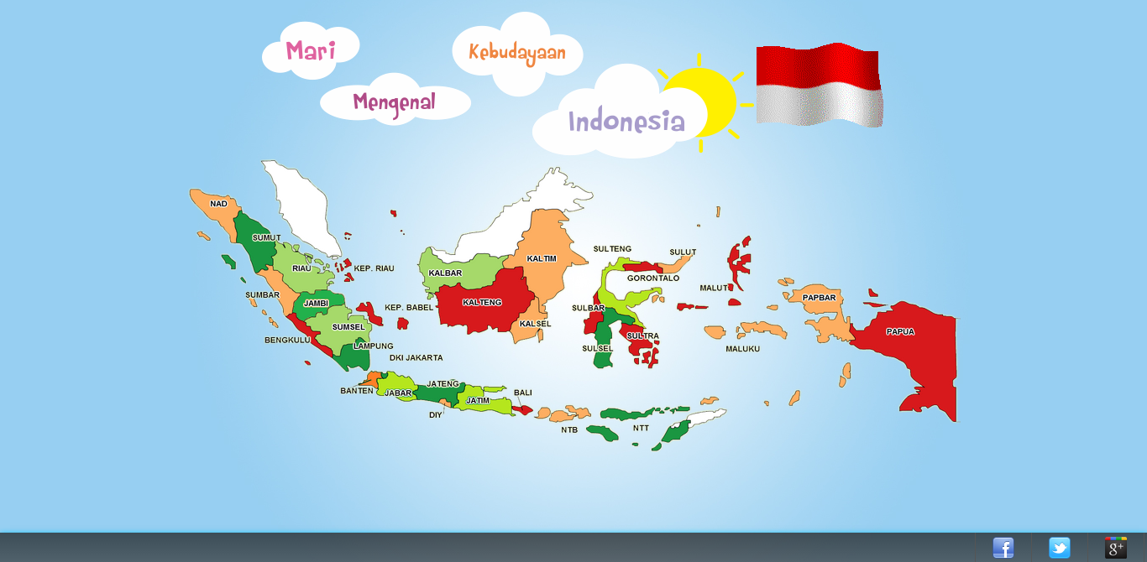

Tahun 2014
Proyek : Aplikasi Kewarganegaraan Indonesia Berbasis Web
Tools : Css, html, bootstrap, php, mysql, javascript. Framework codeigniter.
Penjelasan : Aplikasi ini digunakan untuk pembelajaran anak kelas 5 sd, agar anak – anak dapat mengetahui mengenai kewarganegaraan Indonesia.

